ИРИНА РУСЯЕВА

СОЛЬФЕДЖИО. АУДИОКУРС

ОДНОГОЛОСНЫЕ РИТМИЧЕСКИЕ ДИКТАНТЫ

НОТНЫЕ ПРИМЕРЫ

МОСКВА 2016 ГОД

ОТ АВТОРА

В сборник вошло 100 примеров, которые распределены по 10 разделам. В них рассматриваются различные ритмические трудности – от простых ритмических фигур, состоящих из половинок, четвертей и восьмых и до более сложных, включающих с в себя сложные разновидности триолей и синкоп, а также тридцатьвторые, дуоли, квинтоли и т.д.
Порядок работы над данным учебным пособием таков: нужно выбрать нужный раздел и нужный пример в нотным материале, после чего включить аудиозапись. Настраиваться не надо, т.к. ритмические диктанты записываются на одной высоте. После первого прослушивания желательно определить размер, сильную долю и форму (как правило, это период – квадратный или неквадратный, с расширением или дополнением). Количество проигрываний колеблется от 6 до 9. В том случае, когда возникают проблемы, необходимо выделить трудное место, простучать его или прохлопать, считая вслух. Очень полезным является и творческий момент: после записи и проверки данного примера можно сочинить свою мелодию на данный ритм, в любой тональности.
Хочу выразить особую благодарность звукорежиссёру Николаю Курланову, который очень качественно сделал аудиозапись диктантов.

И. РУСЯЕВА

МОСКВА, 2016 год

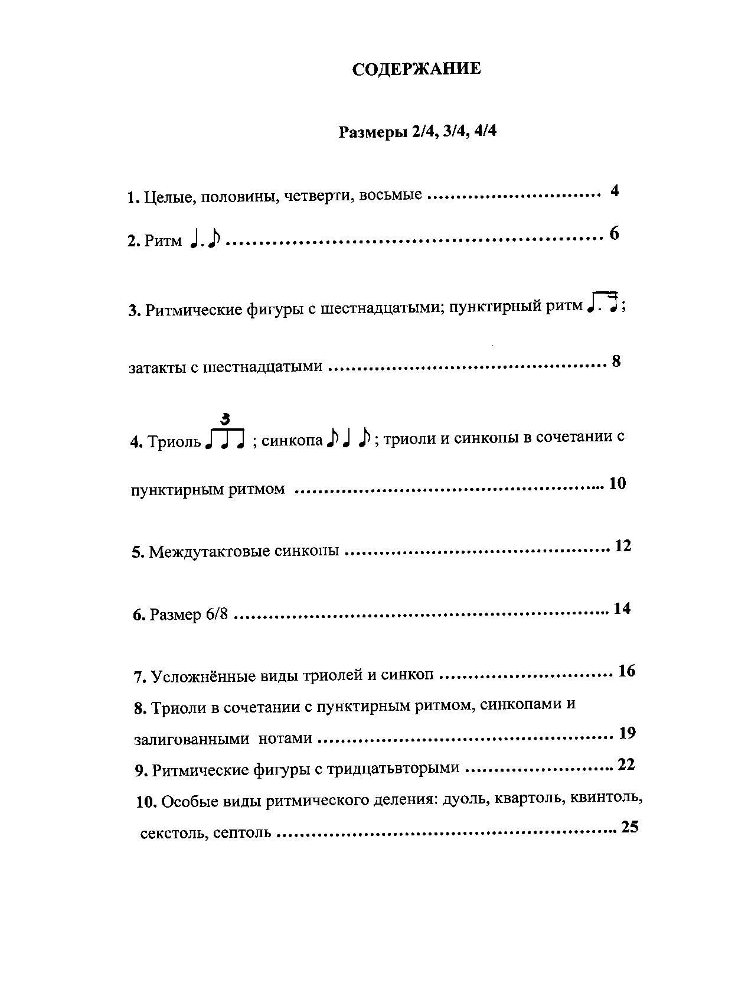

1. ЦЕЛЫЕ, ПОЛОВИНЫ, ЧЕТВЕРТИ, ВОСЬМЫЕ

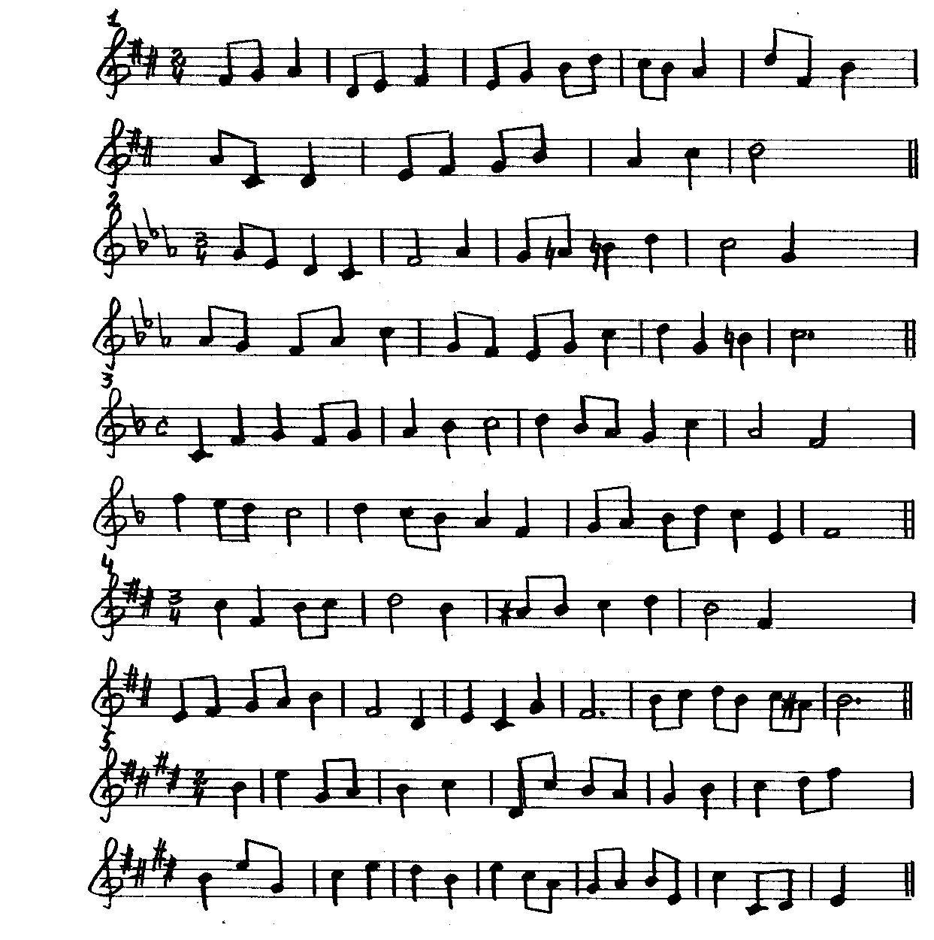

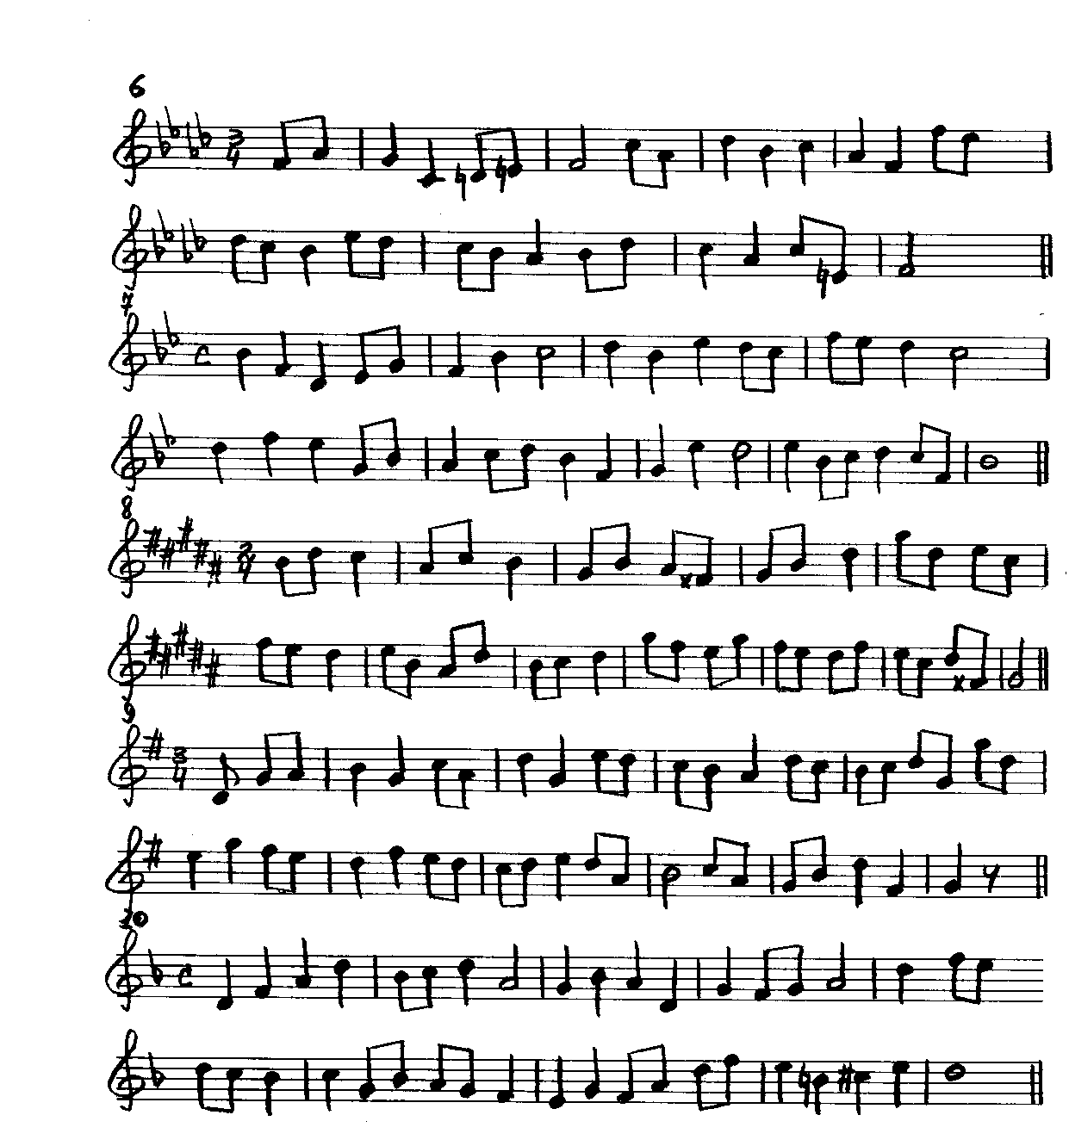

2. РИТМ

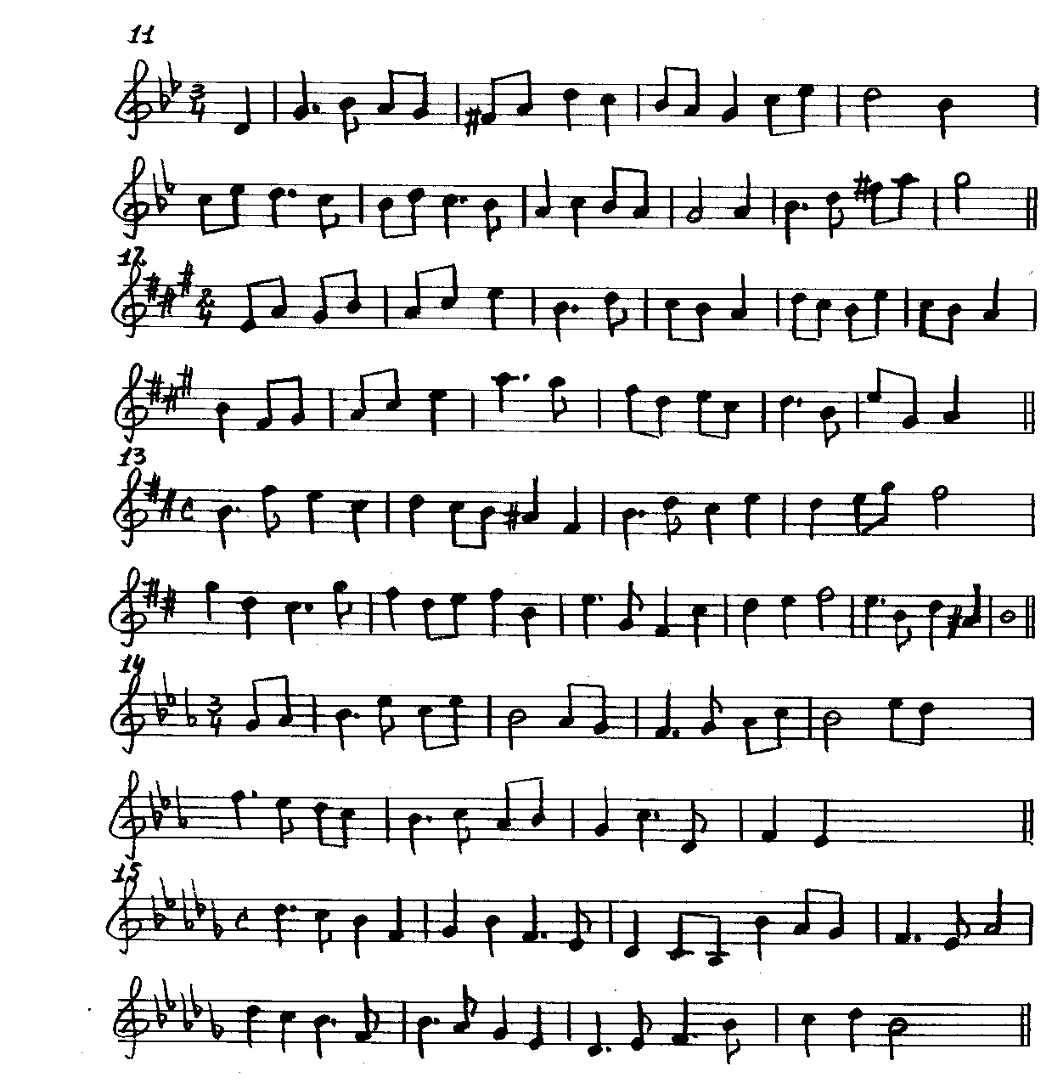

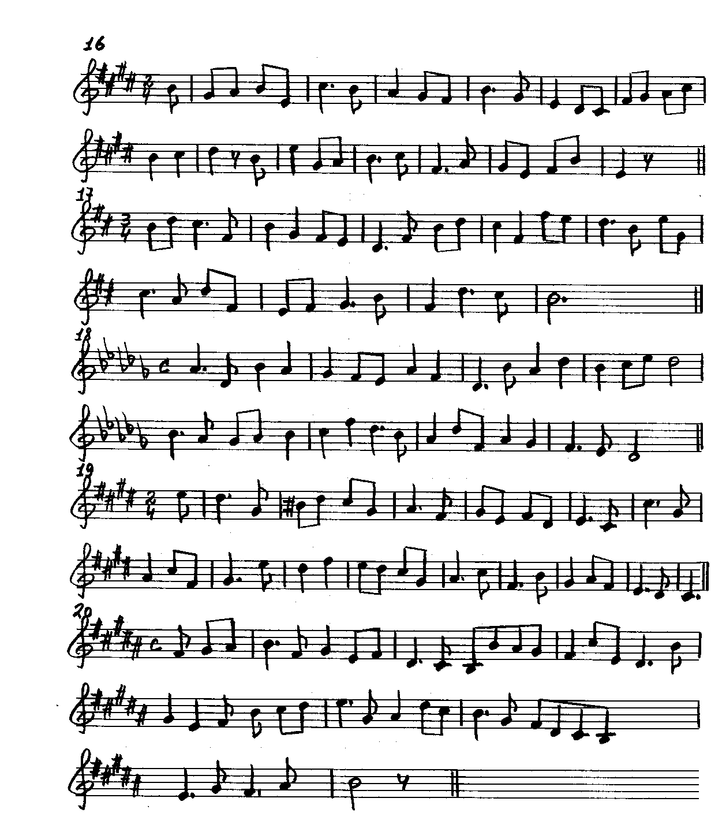

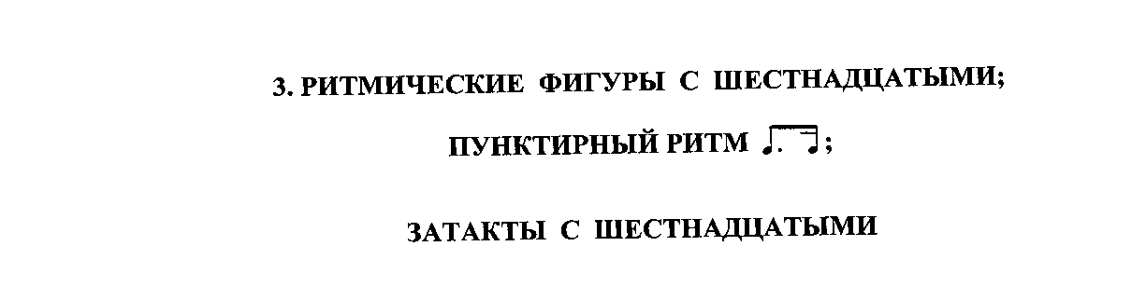

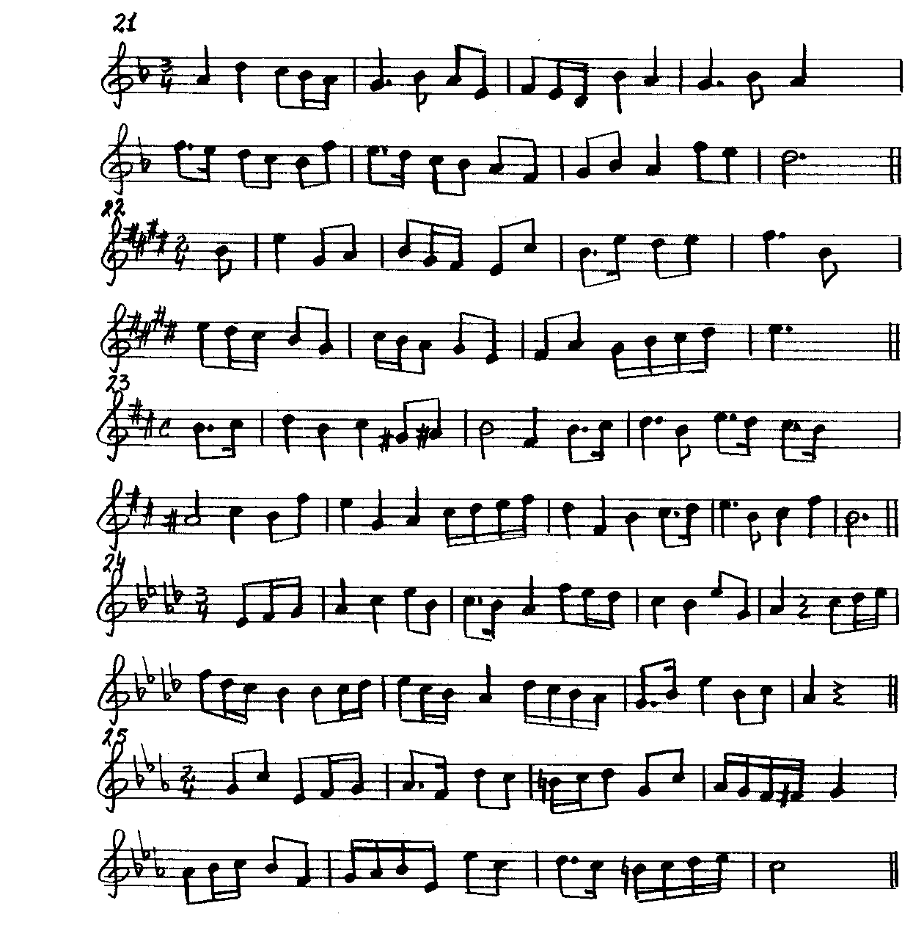

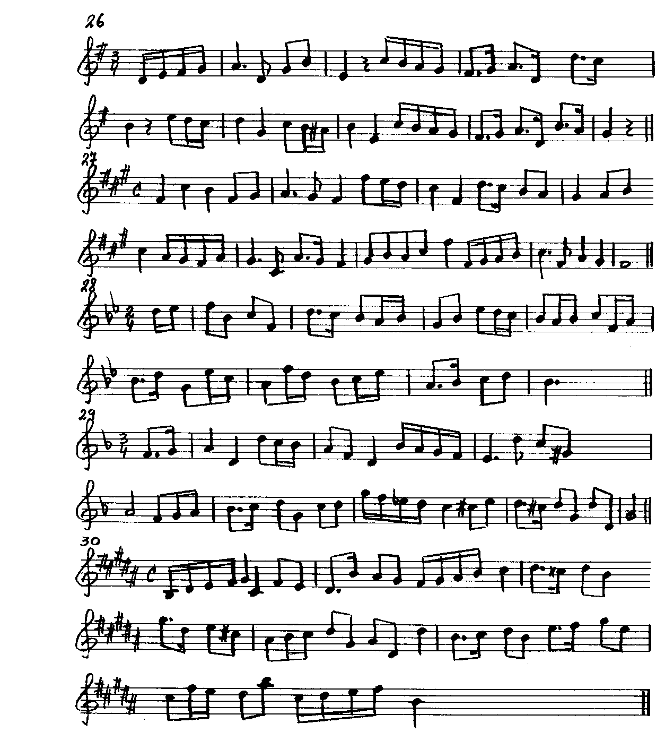

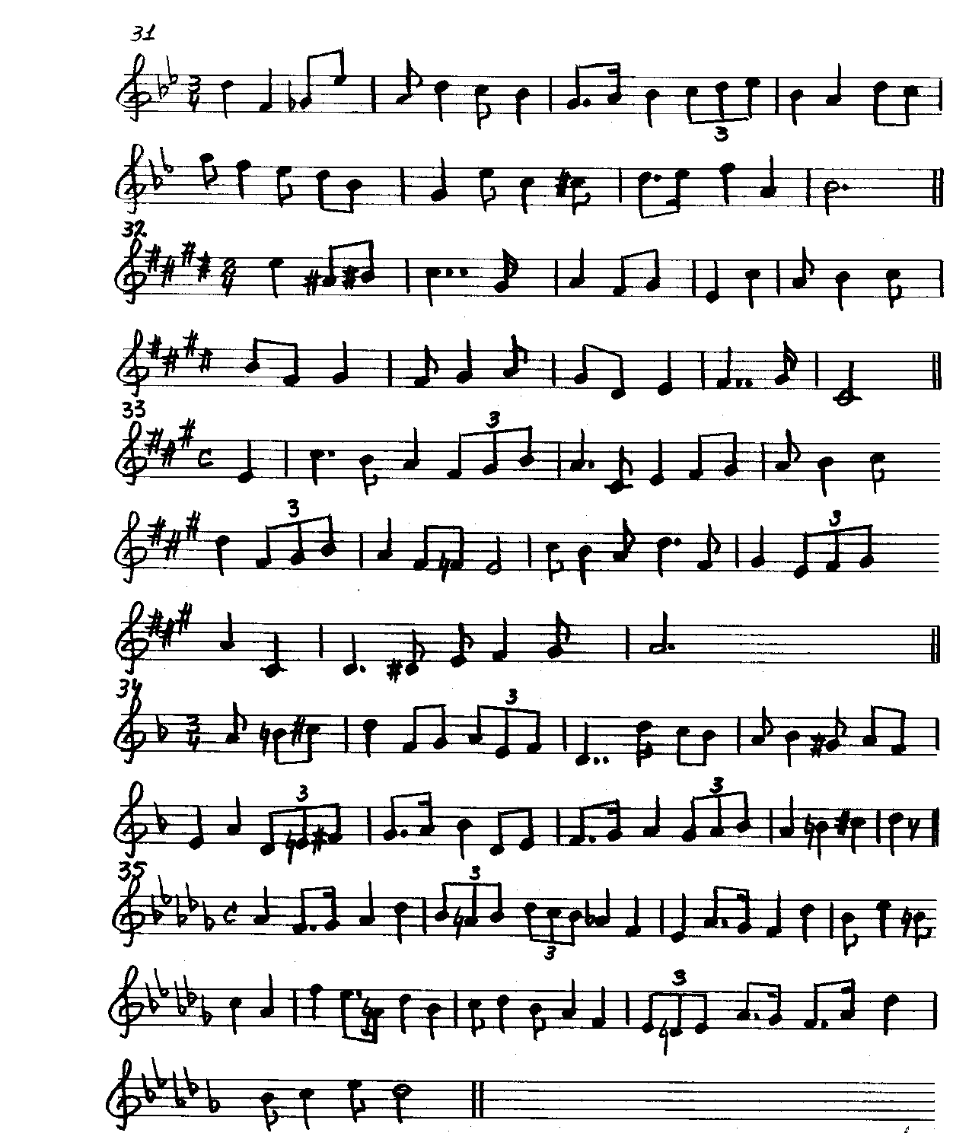

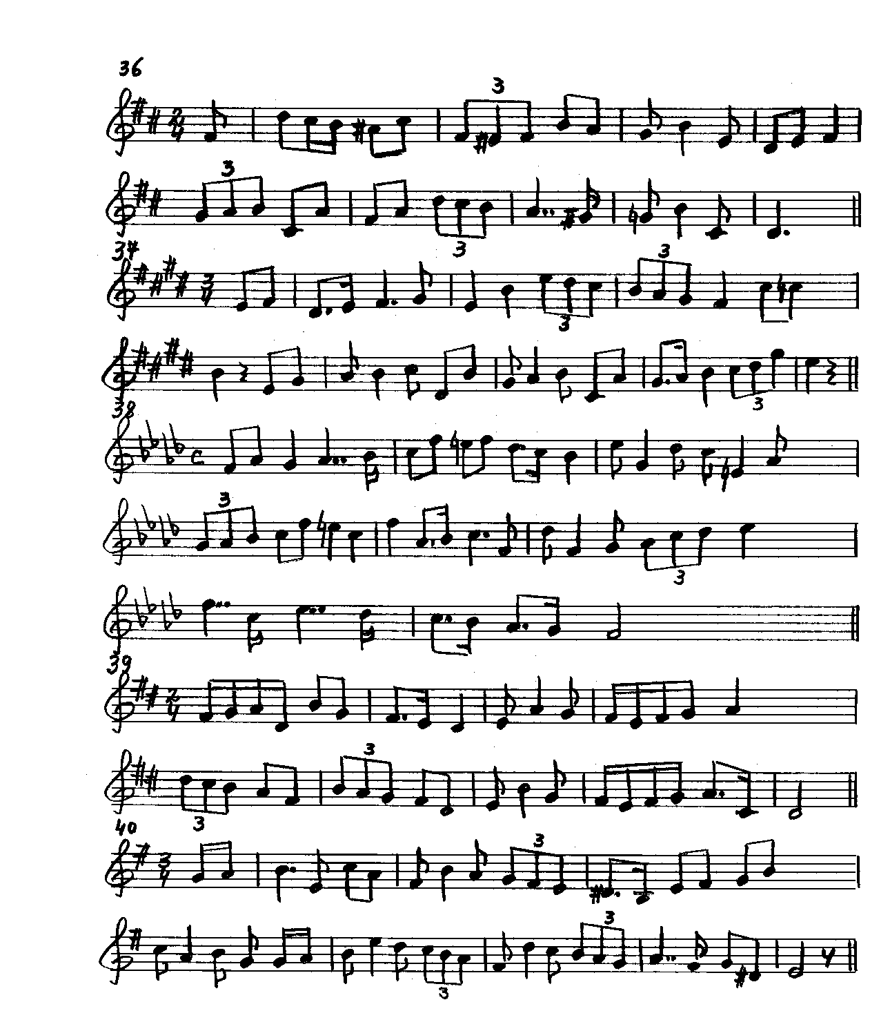

5. МЕЖДУТАКТОВЫЕ СИНКОПЫ

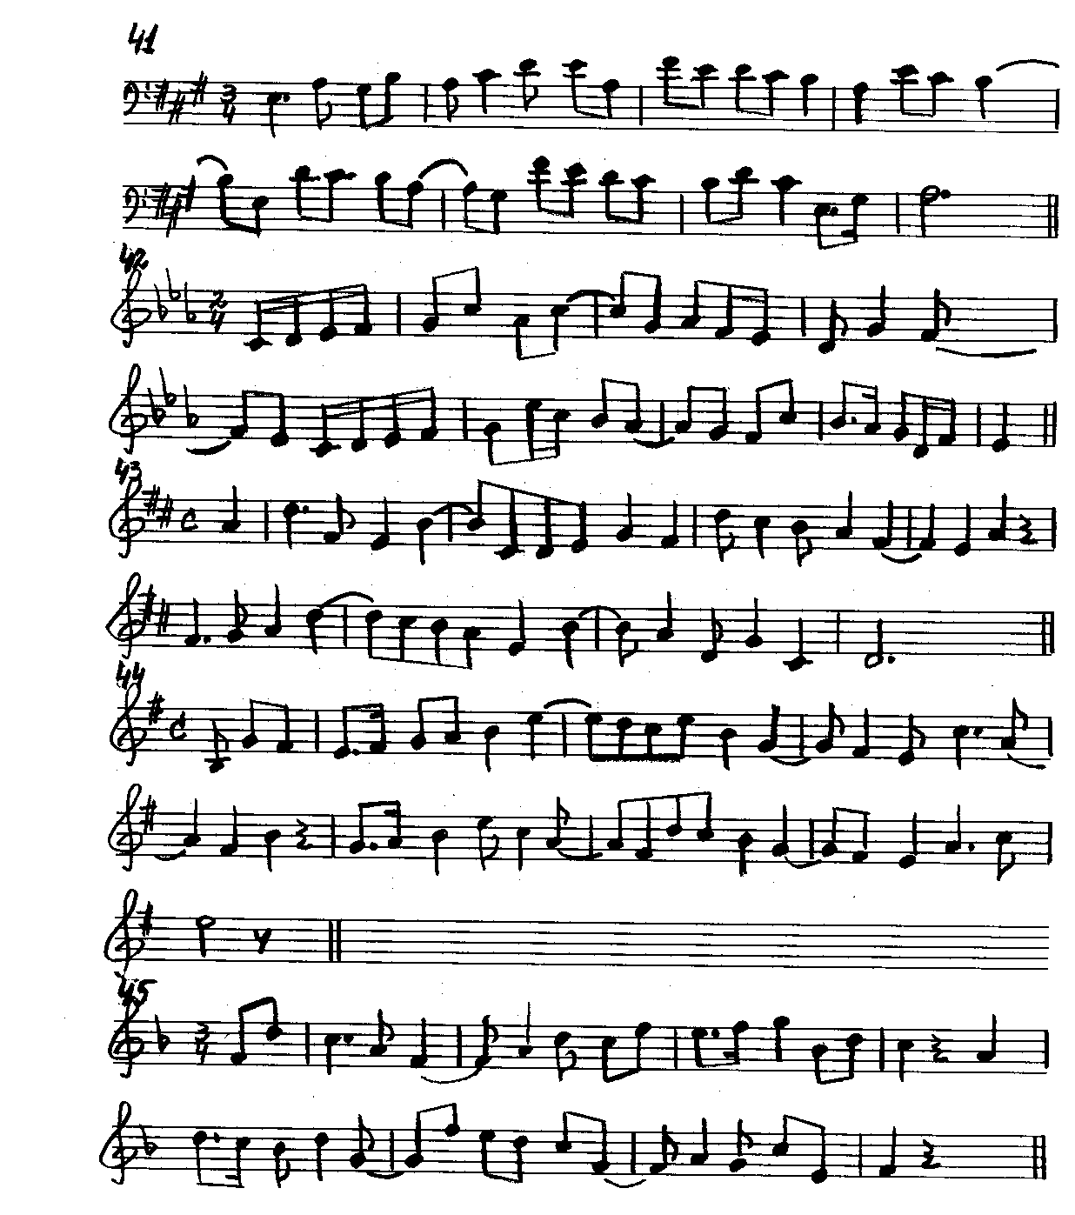

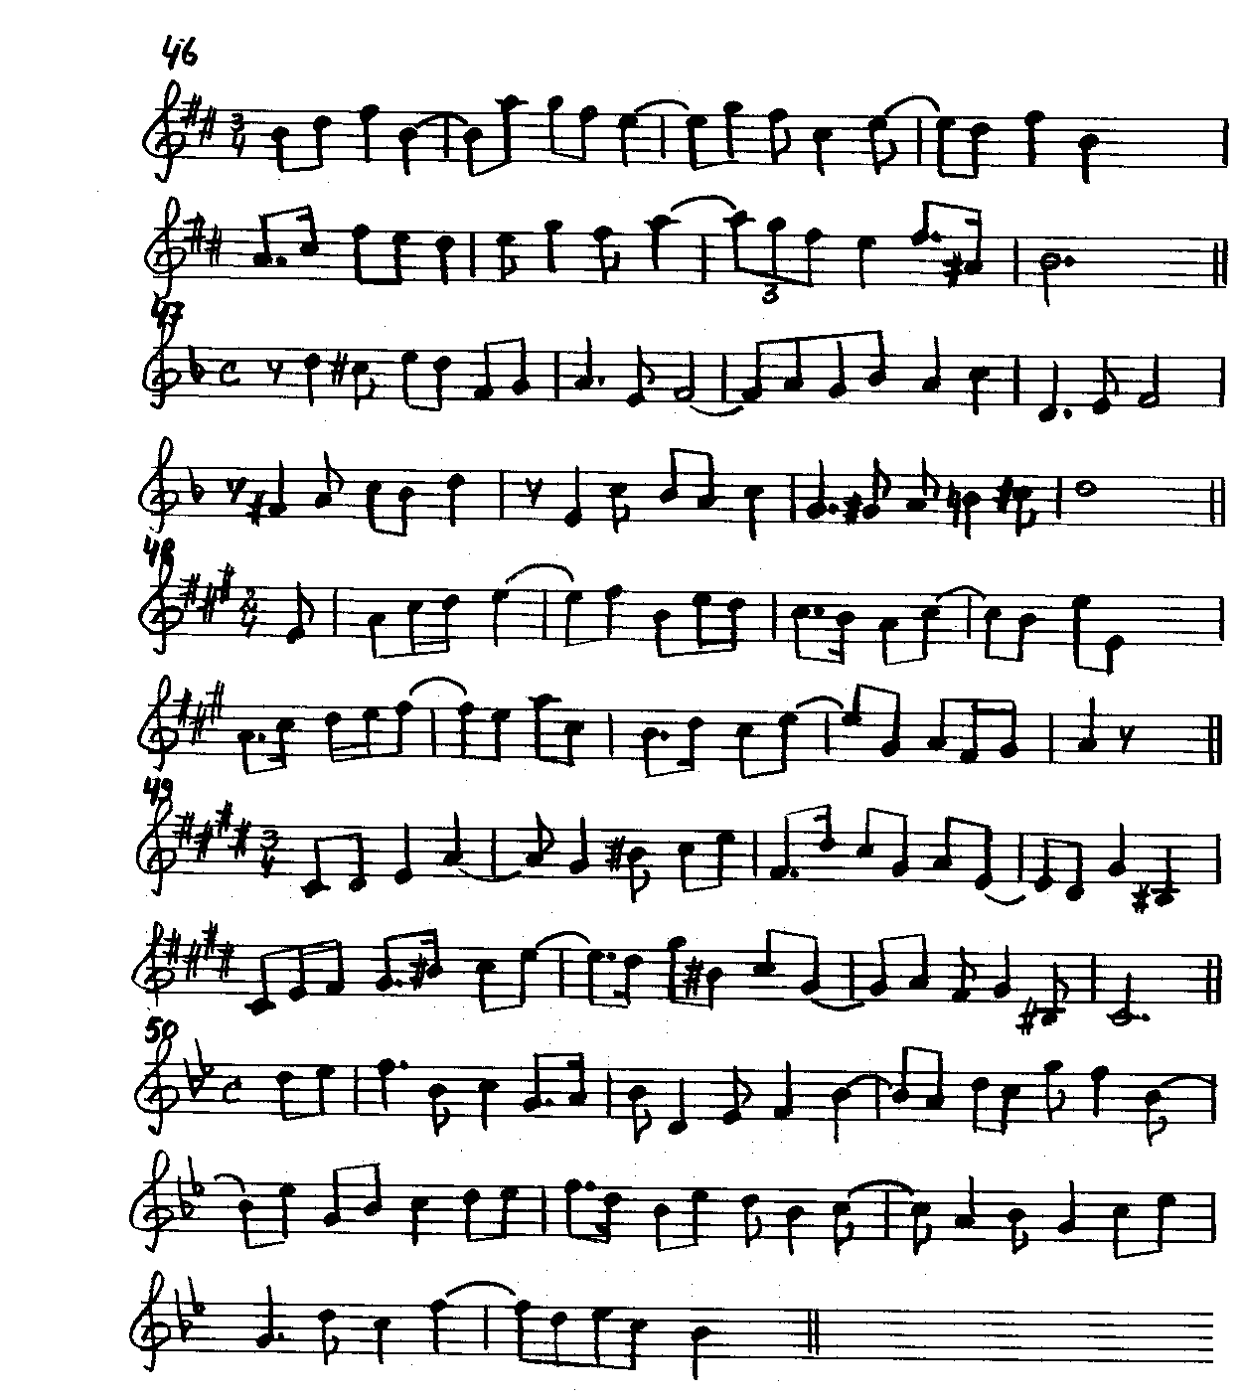

6. РАЗМЕР 6/8

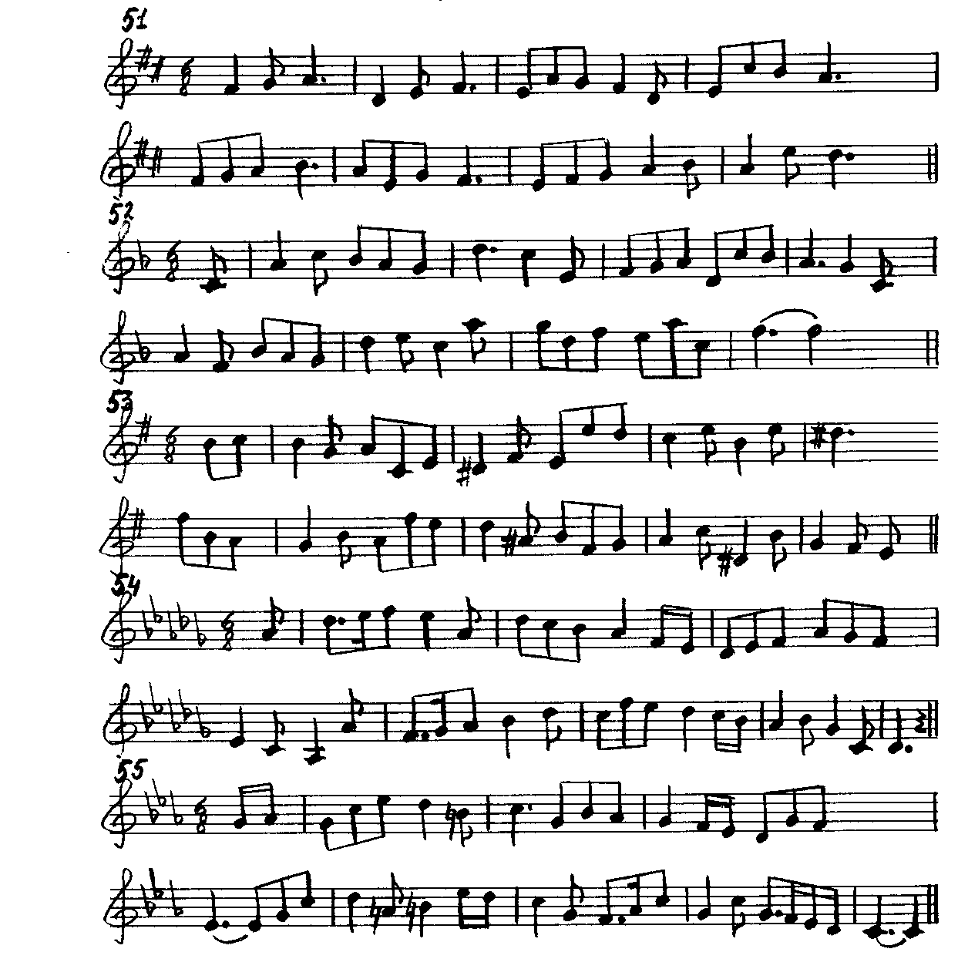

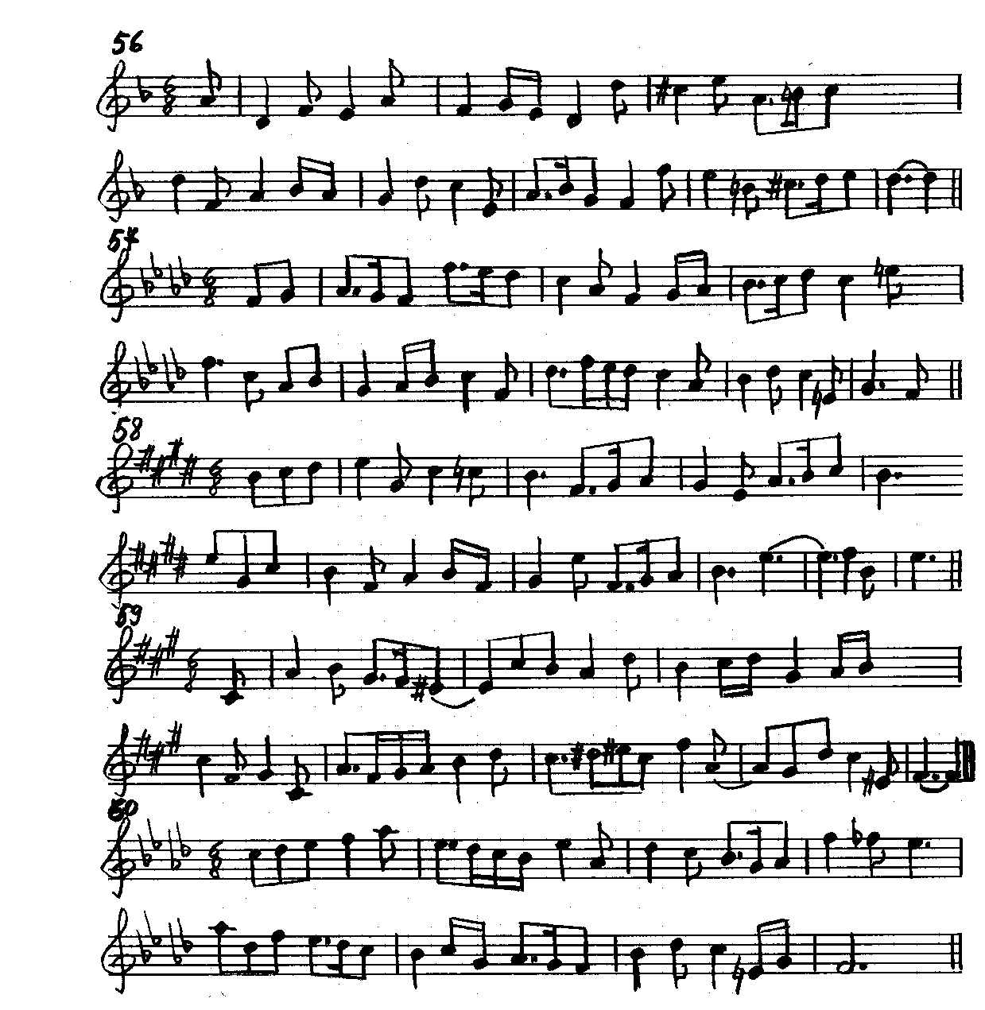

7. УСЛОЖНЁННЫЕ ВИДЫ ТРИОЛЕЙ И СИНКОП

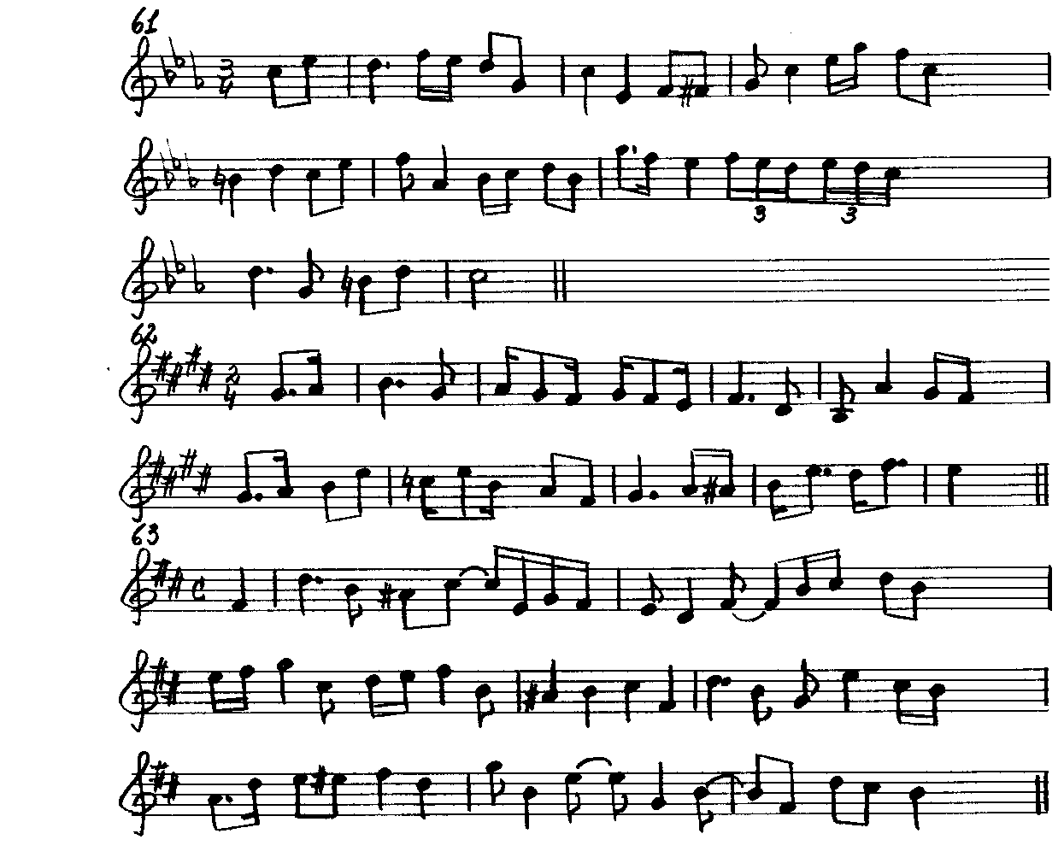

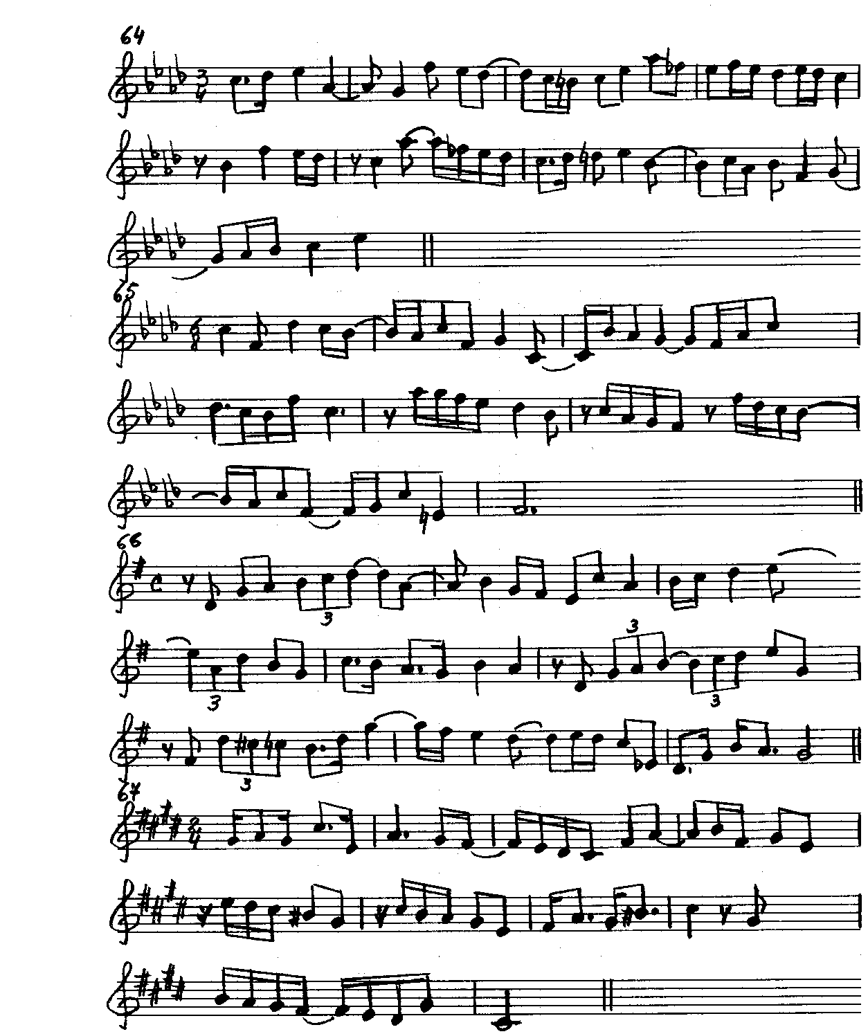

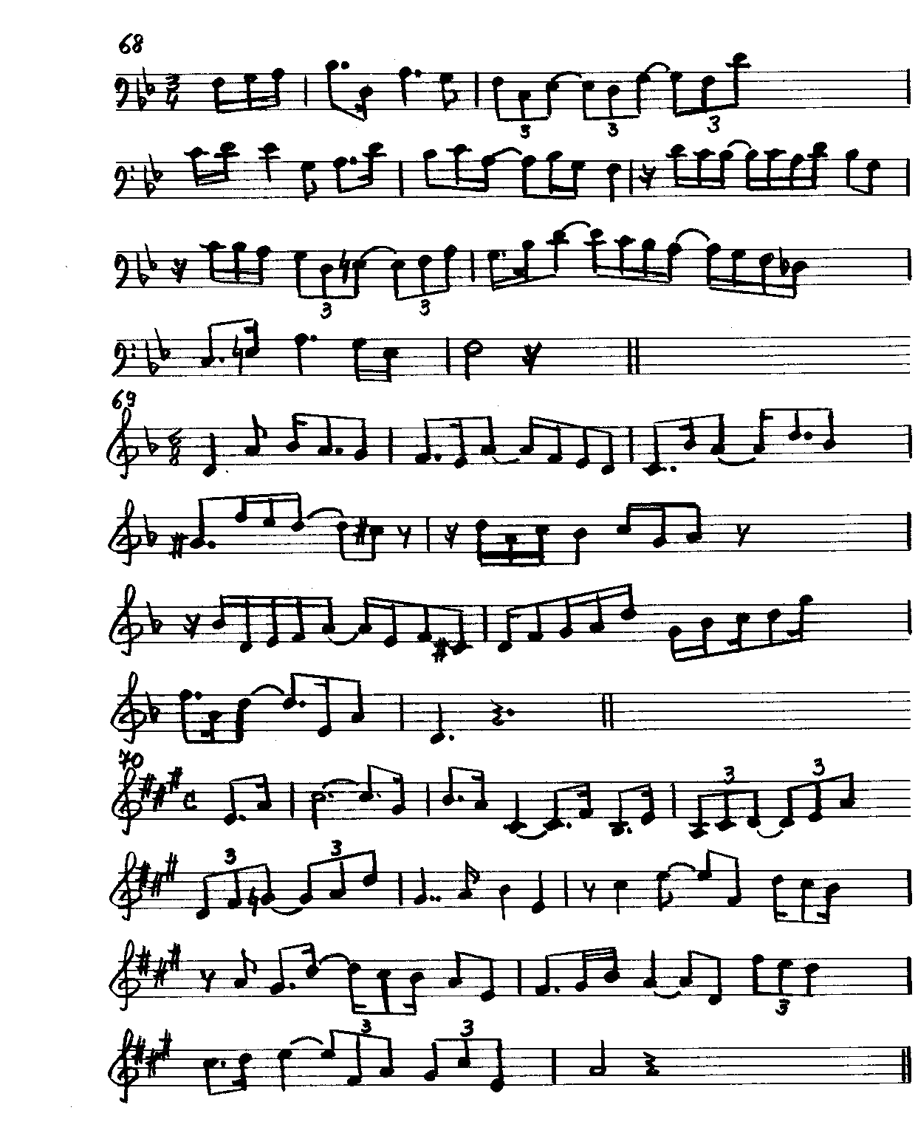

8. ТРИОЛИ В СОЧЕТАНИИ С ПУНКТИРНЫМ РИТМОМ,
СИНКОПАМИ И ЗАЛИГОВАННЫМИ НОТАМИ

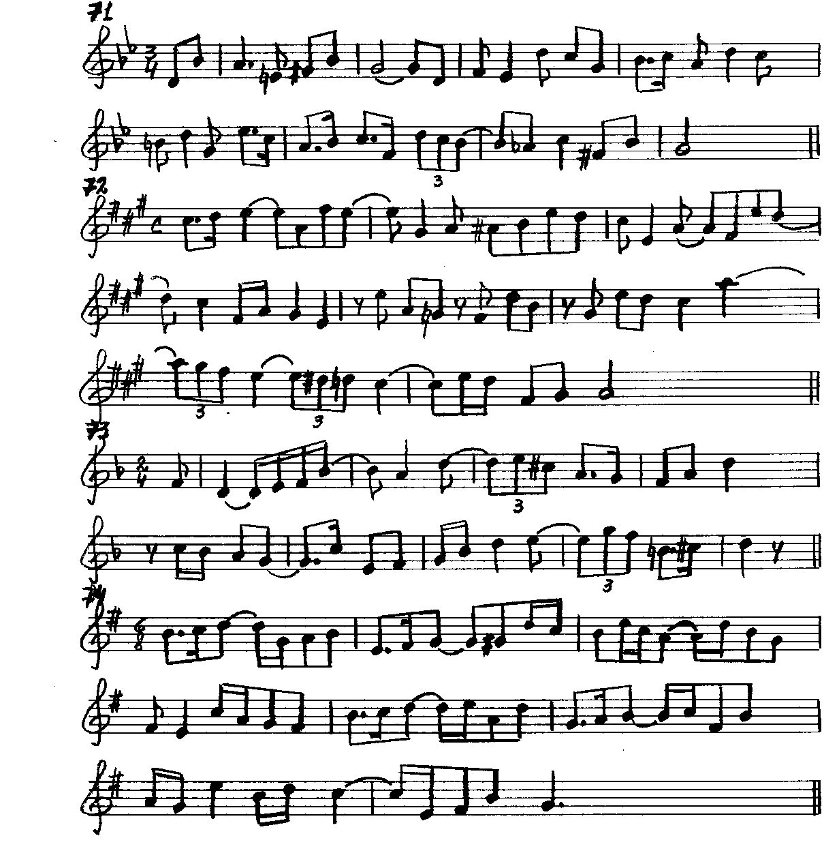

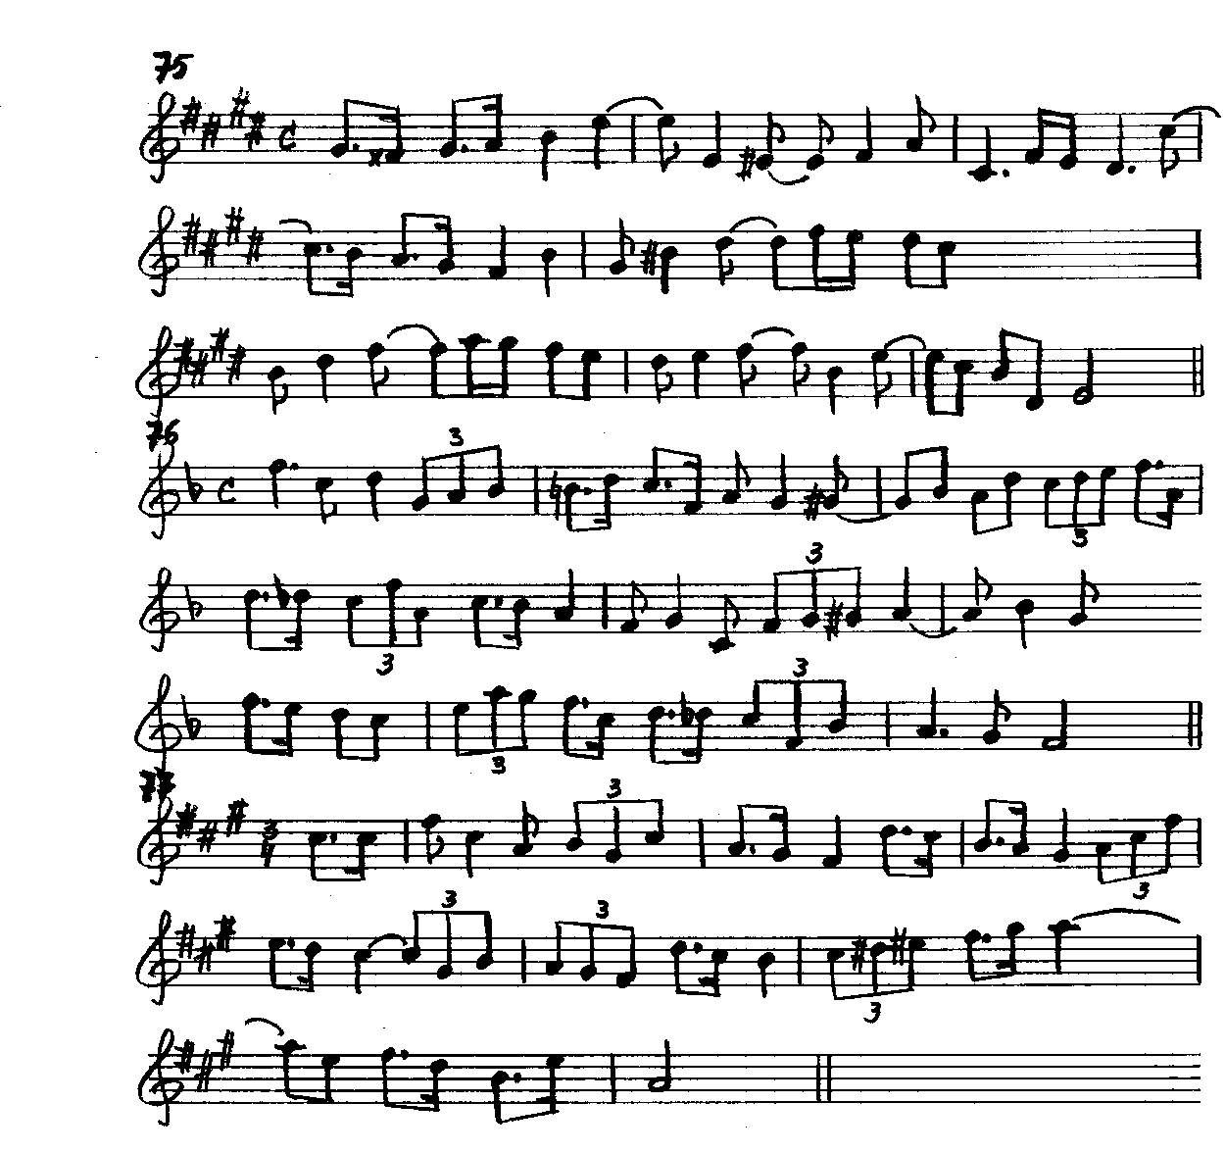

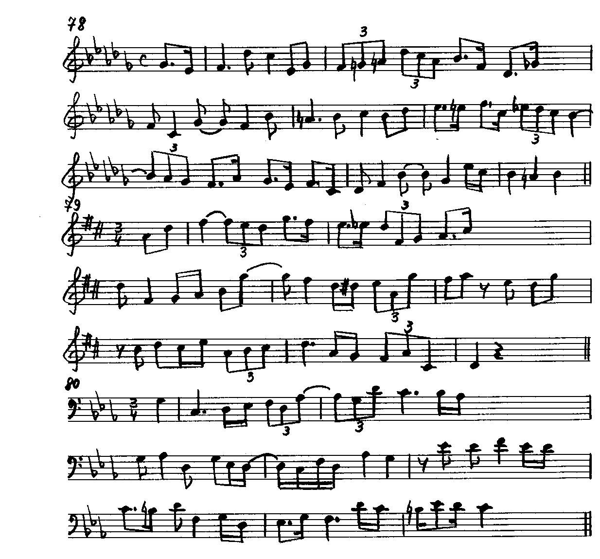

9. РИТМИЧЕСКИЕ ФИГУРЫ С ТРИДЦАТЬВТОРЫМИ

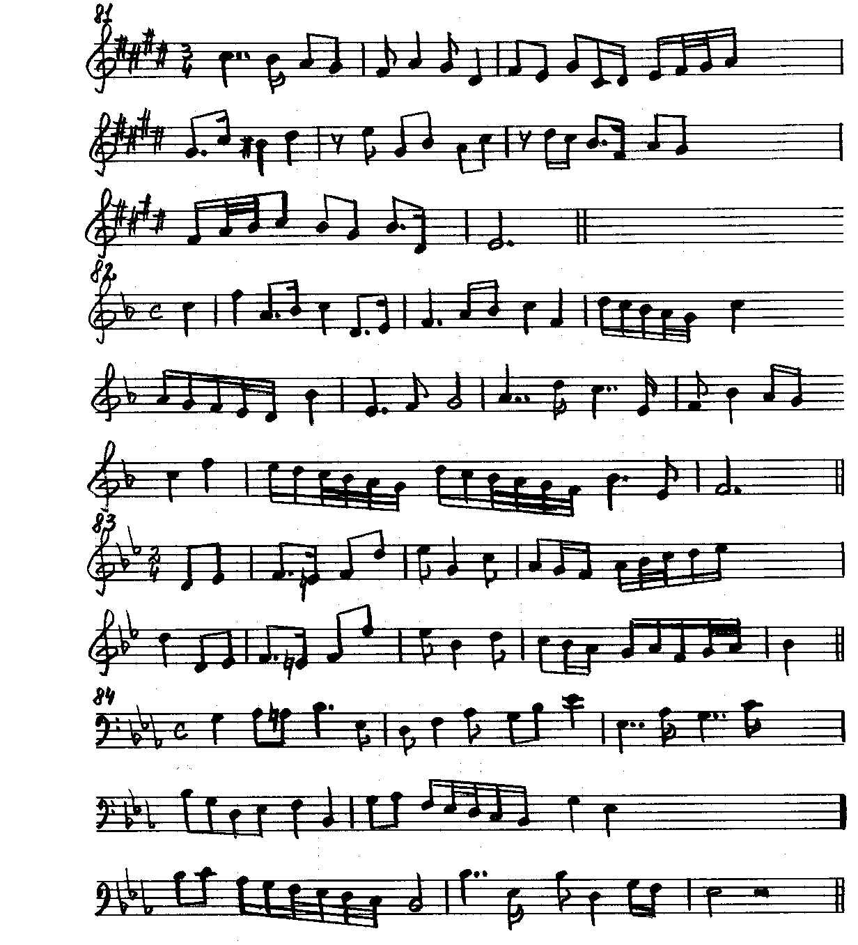

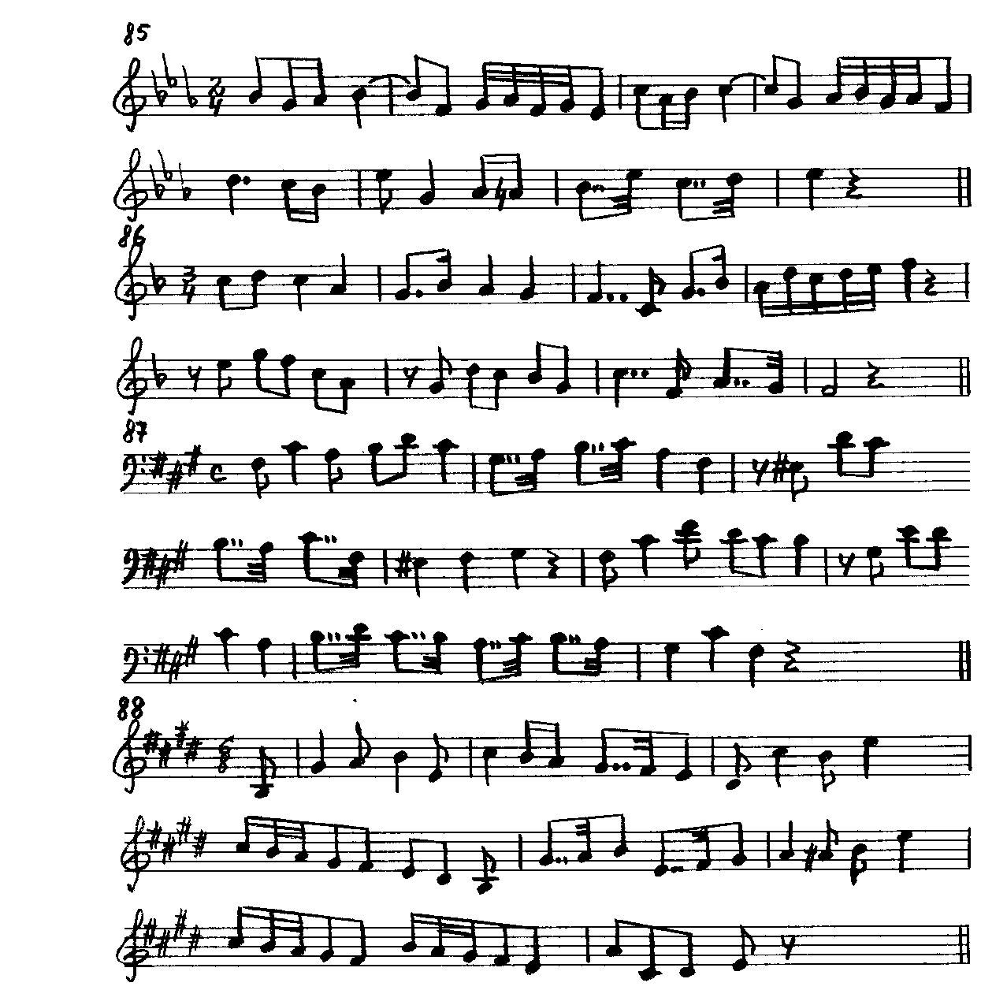

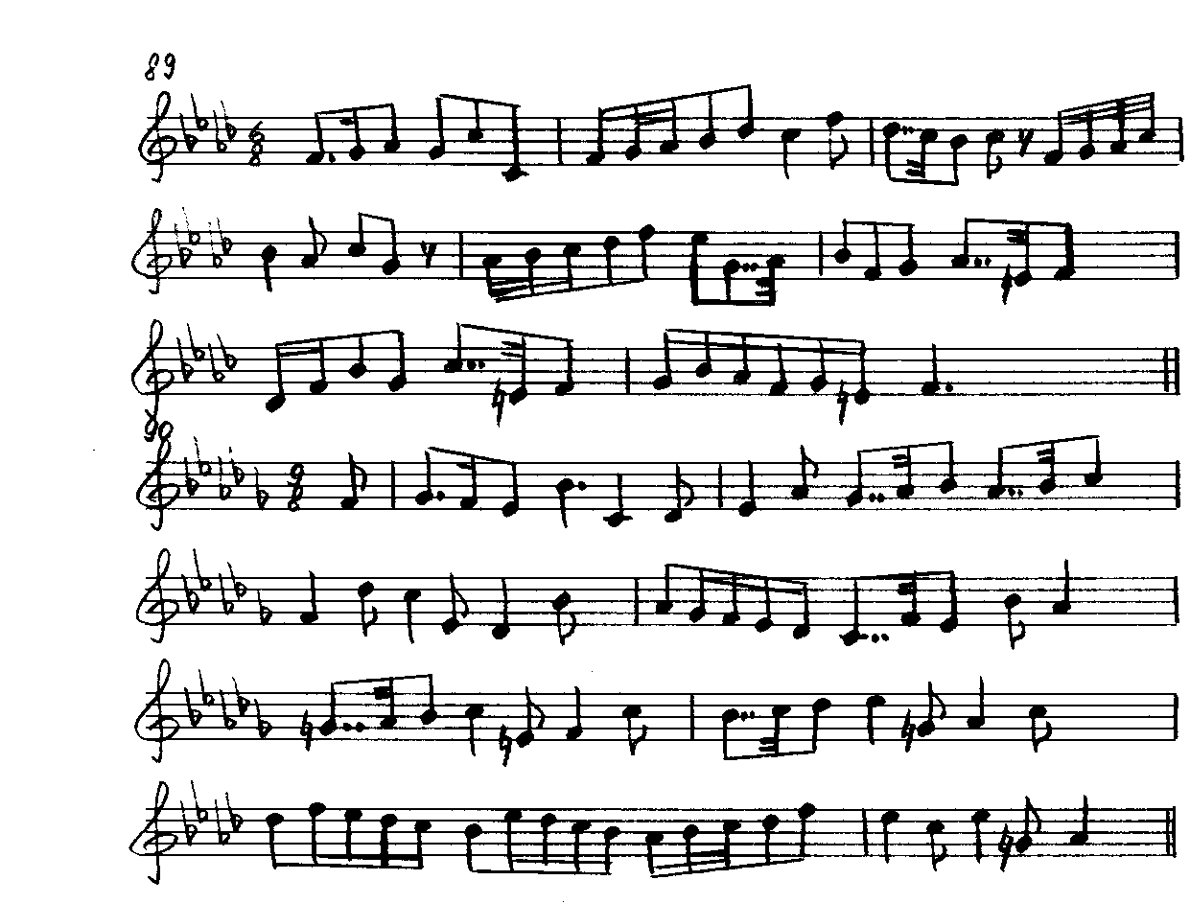

10. ОСОБЫЕ ВИДЫ РИТМИЧЕСКОГО ДЕЛЕНИЯ:
ДУОЛЬ, КВАРТОЛЬ, КВИНТОЛЬ, СЕКСТОЛЬ, СЕПТОЛЬ

